ОТЧЕТ
о прохождении

ПРОИЗВОДСТВЕННОЙ ПРАКТИКИ
/вид практики/

Практика по получению профессиональных умений и опыта профессиональной деятельности
/тип практики/

Студентом (кой) ________ курса факультета ______________________________________
__________________________________________________________________
(фамилия, имя, отчество)

Место прохождения практики _______________________________________

Период практики с __________________по_________________
Содержание

Введение……..……..……..……..……..……..……..……..……..……..….……..3
- Общая характеристика предприятия ООО ПК «Венткомплекс»…….…5
  - Характеристика деятельности…………………………………………5
  - Организационная структура предприятия…………………………....7
  - Экономическое состояние предприятия………………………………
- Обследование IT-архитектуры предприятия ООО ПК «Венткомплекс»…………………………………………………………..12
  - Технические характеристики средств вычислительной техники….12
  - Основные положения разработки продукта для написания ВКР….14
Заключение……………………………………………………………………….21
Список литературы…………………………………………………………..….22

Введение

Производственная практика студента проводится с целью закрепления теоретических знаний, полученных в процессе обучения; приобретения практических навыков, компетенций и опыта деятельности по направлению подготовки; ознакомления на практике с вопросами профессиональной деятельности, направленными на формирование знаний, навыков и опыта профессиональной деятельности.
Задачи производственной практики:
- приобретение умений и навыков на основе знаний, полученных в процессе теоретического обучения;
- ознакомление с организационной структурой предприятия (организации), функциями автоматизированных информационных систем для управления производственным процессом, функциями специалистов структурного подразделения предприятия/учреждения/организации, в которой бакалавр проходит производственную практику;
- изучение структуры информационных потоков, отражающих номенклатуру и ассортимент производимой продукции (видов выполняемых работ и оказываемых услуг), ее основных потребителей, финансово-экономических показателей деятельности, положения на рынке и направлений развития предприятия/учреждения/организации;
- знакомство с работой функциональных служб предприятия/учреждения/организации (либо конкретной службы, в которой студент проходит производственную практику) и должностными обязанностями их специалистов;
- получение сведений об использовании компьютерных методов и средств поиска, сбора, хранения, передачи и обработки управленческой информации на предприятии (подразделении, где студент проходит производственную практику);
- формирование умений и навыков выполнения работы анализа предметной области и формализации полученных результатов;
- приобретение практикантами умений и навыков профессионального поведения в процессе трудовой деятельности по избранному направлению профессиональной деятельности на предприятии / учреждении / организации.

- Общая характеристика предприятия ООО ПК «Венткомплекс»
  - Характеристика деятельности

Юридический адрес: город 427629, республика Удмуртская, город Глазов, улица Куйбышева, дом 77 строение 1, кабинет 111.
Завод был запущен 5 октября 2009 года. ООО ПК «Венткомплекс» является одним из крупнейших производителей молочной продукции на территории Удмуртии.
На предприятии в настоящее время работают линии по производству:
- Молочных консервов (молоко сгущенное, молоко сгущенное с различными наполнителями, сгущенные сливки, какао со сгущенным молоком);
- Сливочного масла;
- Цельномолочной продукции (молоко, сметена, ряженка, кефир);
- Сухого цельного молока;
- Йогурта.
Основное сырье для производства – молоко – поставляется из хозяйств различных районов тюменской области.
Завод большое внимание уделяет вопросам качества, которое в условиях рыночной экономики имеет немаловажное значение. Вся продукция предприятия традиционно вырабатывается из свежего цельного молока. В производстве используются только натуральные ингредиенты, не применяется никаких искусственных красителей и заменителей. Вся продукция предприятия соответствует установленным государственным стандартам.
Основной целью деятельности ООО ПК «Венткомплекс», также, как и целью любого коммерческого предприятия является получение прибыли. В связи с этим предприятие занимается следующими видами финансово-хозяйственной деятельности:
- Заготовка, переработка, производство и реализация молочной продукции;
- Реализация товаров через собственную и арендуемую торговую сеть;
- Маркетинг, коммерческая, посредническая деятельность, также внешняя торговля;
- Производство и реализация товаров народного потребления;
Уставный капитал общества составляет 257221 рублей. Все акции принадлежат одному учредителю.
Учетная политика предприятия соответствует нормативным актам РК в области бухгалтерского учета и закреплена отдельным приказом по предприятию, в котором выручка определяется по методу отгрузки и по такому же методу определяются финансовые результаты деятельности. С целью равномерного формирования издержек в течении отчетного периода предприятие может создавать резервы: на ремонт основных фондов, на выплату вознаграждений по итогам года и другие аналогичные резервы в соответствии с действующим законодательством.
Все структурные подразделения молочного завода занимают земельный участок площадью 3,32га. Организация электроснабжения осуществляется от городской электрической сети, резервного питания нет. На предприятии завода находится собственная котельная, которая обеспечивает предприятие теплом. Вода поступает от городского водозабора.
Проектная мощность по переработке молока 50-60 тонн в сутки.
Согласно Устава предприятия завод занимается переработкой молока, как натурального, основными поставщиками которого являются сельхозпредприятия близлежащих районов, так и сухого закупаемого в тюменской области. Выработанную молочную продукцию завод реализует населению г. Тюмень через розничную и оптовую торговлю.
На заводе действуют цеха основного производства: цельномолочный, маслоцех, творожный и цех мороженного. К вспомогательным и обслуживающим цехам относятся: котельная, электроцех, компрессорный цех, механическая мастерская, автогараж, лаборатория.
Анализ ассортимента и структуры товарной продукции подтверждает специализацию завода. Наибольший удельный вес в структуре товарной продукции занимает цельное молоко, кисломолочная продукция, масло животное.

  - Организационная структура предприятия

Общее руководство деятельностью предприятия осуществляет совет директоров. Руководство текущей деятельностью возложено на генерального директора. Для осуществления контроля финансово-хозяйственной деятельностью предприятия общим собранием акционеров избирается ревизионная комиссия.
Следующий уровень управления предприятием представлен:
- заместителем директора по заготовкам, в подчинении которого находится автотранспортный цех;
- заместителем директора по экономике;
- заместителем директора по коммерции, которому подчинены столовая, коммерческий отдел (заведует складами) и УППР;
- главным бухгалтером, в ведении которого находятся материальная и расчетная бухгалтерия;
- юрисконсультом;
- отделом кадров;
- отделом по технике безопасности;
- главным инженером, которому подчинены все производственные подразделения.
- Представленная организационная структура (рисунок 1) показывает взаимосвязь внутренних подразделений завода и подчиненность в принятии решений.

Склад завода
Гл. Бухгалтер
Коммерческий
отдел
Гл. Инженер
Заместитель директора по заготовкам
Заместитель директора по коммерции
Заместитель директора по экономике

Автотранспортный цех
Материальная бухгалтерия

Отдел кадров
Отдел по технике безопасности
Расчетная бухгалтерия

Рисунок 1 – Организационная структура ООО ПК «Венткомплекс»

1.3 Экономическое состояние предприятия

Анализ ассортимента и структуры товарной продукции подтверждает специализацию завода. Наибольший удельный вес в структуре товарной продукции занимает цельное молоко, кисломолочная продукция, масло животное.
Для того чтобы охарактеризовать экономическое состояние ООО ПК «Венткомплекс», проводится анализ по ряду показателей, характеризующих трудовые ресурсы, финансовый результат деятельности.
Таблица 1 – Структура товарной молочной продукции ООО ПК «Венткомплекс» за 2015-2017 гг. в ценах реализации
Показатели | 2015 тыс. руб. | % к итогу | 2016  тыс.руб. | % к итогу | 2017 тыс. руб. | % к итогу | 2015-  2017 в %
Цельномолочная продукция | 15783 | 22,4 | 26370 | 21,4 | 31661 | 19,8 | в 2 раза
Сметана | 10749 | 15,3 | 17991 | 14,6 | 23253 | 14,6 | 2,2
Масло сливочное | 13386 | 19 | 15477 | 12,5 | 12826 | 8 | 95,8
Кисломолочная продукция | 16601 | 23,6 | 37880 | 30,7 | 54645 | 34,2 | 3,2
Творожная продукция | 3486 | 5 | 12780 | 10,4 | 19764 | 12,4 | 5,6
Прочая продукция | 421 | 0,6 | 1679 | 1,4 | 2578 | 1,6 | 6,1
Итого товарная продукция | 70333 | 100 | 123238 | 100 | 159663 | 100 | 2,2

Рассмотрев данную таблицу, можно сделать вывод, что состав и структура на заводе в 2017г. увеличилась в 2,3 раза по сравнению с 2015г.
Наибольший удельный вес в 2017г. занимает кисломолочная продукция, состав и структура которой в 2017г. выросла почти в 3,2 раза. По данным таблицы 1, можно сказать об увеличении в 2017г. по сравнению с 2015г: сметаны в 2,2 раза, цельномолочной продукции в 2 раза, мороженого в 1,4раза. Таким образом, видно, что это предприятие специализируется на выпуске цельномолочной и кисломолочной продукции.
Таблица 2 – Анализ труда и заработной платы на ООО ПК «Венткомплекс»
Показатели | 2015 | 2016 | 2017 | Отклонение
Среднесписочная численность всего, чел. | 344 | 362 | 365 | 21
Отработано за год работниками всего, тыс. чел. час. | 694,7 | 731,144 | 716,9 | 22,2
Среднемесячная зарплата 1-го работника, руб./ч | 1956 | 1990,3 | 1936,3 | 480,3
Фонд оплаты труда, тыс. руб. | 6599,2 | 6078,7 | 8043,1 | 2443,9
Выпуск продукции, тыс.руб. | 83851,8 | 117116,9 | 163332,6 | 79480,8
Производительность труда на 1-го работника, тыс.руб. | 243,7 | 323,5 | 447,5 | 203,8

Анализируя таблицу 2, можно сделать вывод, что численность работников завода на протяжении 3-х лет постоянно увеличивается. Так по сравнению с 2015г. она возросла на 21 человека Увеличивается время, отработанное за год работниками всего на 22,2 тыс. чел. час, а по сравнению с 2015 годом этот показатель снизился на 14,2 тыс.чел/часа, это произошло из-за изменения формы оплаты труда была почасовая сейчас сдельная с 2006г. Заработная плата в 2015 году наименьшая –1356 руб., в 2016 году-1399,3 руб., а в 2017 г. она увеличилась на 480,3 руб., по сравнению с 2015г. Так как выпуск продукции заметно растёт: в 2016 он вырос в 1,3 раза по сравнению с 2015 г., а в 2017 г. - в 2 раза по сравнению с 2015 г. Заработная плата в 2015 г. наименьшая 1356 руб., в 2016 году-1399,3, а в 2017 г. - она увеличилась на 480,3 руб., по сравнению с 2015г. Фонд оплаты труда в 2017 году вырос на 2443,9 руб. Несмотря на то, что заработная плата на заводе не очень большая, работники держатся за свои рабочие места, что доказывает качеством и ростом выпуска продукции.
Таблица 3 – Обеспеченность трудовыми ресурсами
Наименование | 2015 | 2016 | 2017 | Отклонение
Требуется по плану, чел. | 310 | 380 | 380 | 70
Фактически имеется. Чел. | 344 | 362 | 365 | 21
Обеспеченность, % | 111 | 95 | 96,1

Делая вывод по таблице 3, можно сказать, что ООО ПК «Венткомплекс» в 2015 году был обеспечен трудовыми ресурсами на 111%, в 2016 году данное обеспечение снизилось на 95%, а в 2017 году обеспеченность трудовыми ресурсами составило всего 96,1%
Характеристика финансовых результатов деятельности предприятия описана в таблице 4.
Таблица 4 – Финансовый результат деятельности ООО ПК «Венткомплекс»
Показатели | 2015 | 2016 | 2017 | Отклонение
Прибыль от продажи продукции, тыс. руб. | 70216 | 123010 | 159307 | 2,3
- Внереализационные | 3844,9 | 3770,3 | 9023,9 | 2,3
- доходы, тыс.руб.
- расходы, тыс.руб. | 3920,2 | 1318,7 | 4798,1 | 1,2
Балансовая прибыль, тыс.руб. | 1195,4 | 1618,4 | 5230,9 | 4,4
-убыток, тыс.руб.
уровень рентабельности, % | 1,7 | 1,3 | 3,2 | 1,8
-убыточности, %

Изучив данную таблицу, видно, что прибыль от продажи продукции в 2017 году возросла на 2,3 раза, по сравнению с 2015 годом. Внереализационные доходы уменьшились на 24%, расходы же наоборот увеличились в 1,2 раза. Предприятие получило прибыль, которая составила 5230,9 тыс., руб. она превышает прибыль за 2015 год в 4,4 раза. В 2017 г. уровень рентабельности повысился на 1,5% он составил 3,2%.
Далее проведён анализ ликвидности баланса ООО ПК «Венткомплекс», который необходим для оценки кредитоспособности предприятия (способности рассчитываться по своим обязательствам). Ликвидность определяется покрытием обязательств предприятия его активами, срок превращения которых в деньги соответствует сроку погашения обязательств.
Таблица 5 – Анализ ликвидности баланса
Коэффициенты | На начало года | На конец года | Норматив | Отклонение
Абсолютной ликвидности | 1,6 | 0,78 | >0,2 | 1,4
Промежуточной ликвидности | 1,9 | 0,9 | 0,7-0,8 | 1,1
Общей ликвидности | 2,5 | 1,5 | >1 | 1,53

По данному анализу можно сделать вывод, о том, что, данное предприятие имеет достаточно стойкое финансовое положение и в состоянии оплатить свои кредиты, т.е. является надёжным клиентом для банка.

- Обследование IT-архитектуры предприятия ООО ПК «Венткомплекс»
  - Технические характеристики средств вычислительной техники

Тема ВКР: Разработка информационной системы планирования производства молочной продукции в обществе с ограниченной ответственностью ПК «Венткомплекс».
Полное наименование системы: АИС Планово-экономического отдела.
Условное обозначение системы: АИС ПЭО.
В качестве средства автоматизации системы планирования производства всего ассортимента продукции на предприятии ООО ПК «Венткомплекс» было выбрано Delphi 7, разработав при этом приложение. Данная среда разработки содержит в себе широкий выбор возможностей и является мощнейшим инструментом при проектировании БД.
Основными достоинствами данной системы разработки БД являются:
- высокая скорость разработки;
- визуальный подход к проектированию БД;
- достаточно хорошие графические возможности;
К тому же, Delphi 7 обладает рядом очень важных и необходимых для разработки БД свойств и функций, способствующих еще более высокой скорости разработки и интеграции приложений. Разработка приложения в программе Delphi 7 имеет следующие возможности:
- Увеличивает производительность, повышает эффективность. Работа с базами данных часто не столь проста и интуитивно понятна, как хотелось бы. Delphi 7 упрощает задачу использования своих баз данных, предоставляя в их распоряжение удобный дизайнер форм, понятный не только программисту-изготовителю, но и любому пользователю на предприятии, что так необходимо для отлаженного производственного процесса.
- Улучшает доступ к данным и качество их анализа. Позволяет пользоваться различными запросами, отчетами, выводимыми в Word, редактировать поступившие данные при необходимости.
Требуемое техническое обеспечение:
Для оптимальной работы программы требуется техническое обеспечение, удовлетворяющее следующим требованиям:
Компьютер на базе процессора Intel Pentium III или AMD Athlon с тактовой частотой не менее 750 МГц;
Память: 128Мб;
Видеоадаптер SVGA, позволяющий установить разрешение 800x600x16 бит;
- 500 мегабайт свободного места на жестком диске;
- видеокарта 16 Мб (32 bit);
- привод CD-ROM для установки ПО
- Цветной монитор SVGA 15 дюймов с частотой экрана не меньше 80Гц;
- Принтер струйный;
- Клавиатура;
- Манипулятор мышь.
Рекомендуемое техническое обеспечение:
Для более эффективной и продуктивной работы необходимо следующее техническое обеспечение:
- Компьютер на базе процессора Intel Pentium III или AMD Athlon с тактовой частотой не менее 1 ГГц;
- Память: 256Mб;
- Видеоадаптер: 1024х768х32 бит;
- Дисковое пространство: 1Гб без учёта установленной ОС;
- Цветной монитор SVGA 17 дюймов с частотой экрана 80Гц и более;
- Принтер лазерный;
- Клавиатура;
- Манипулятор мышь.
Если программа используется в сети, то необходимо также сетевое оборудование, пропускная способность локальной сети должна быть не ниже 10Мбит/с. Если программа используется на крупном предприятии, где число основных средств достигает нескольких тысяч, то для печати большого числа документов желательно установить мощный производственный принтер.

2.2 Основные положения разработки продукта для написания ВКР

Назначение системы: Разрабатываемая АИС предназначена для обеспечения эффективной работы отдела на основе новых технологий и оборудования, отвечающих современным требованиям, действующим нормативным документам, техническим требованиям и условиям органов государственного надзора.
Объект автоматизации: Планово-экономический отдел завода по производству молочной продукции ООО ПК «Венткомплекс».
Системы, которые подлежат автоматизации или улучшению:
система статистического учета;
система методического руководства;
система планирования.
Цели создания системы:
- повышение оперативности управления процессом на 40 %;
- обеспечение устойчивости функционирования объекта;
- повышение отказоустойчивости системы хранения информации;
- улучшение системы планирования продукции.
Критерии оценки достижения цели создания системы – повышение общей прибыли предприятия и его конкурентоспособности.
Для более полного упрощения планирования всего ассортимента продукции я разработала приложение в среде Delphi. Данный программный продукт был выбран потому, что, средства Delphi, которые используются для представления общего логического описания данных, просты и изящны.
Интерфейс программного обеспечения ориентирован на конечного пользователя и учитывает возможность того, что пользователь не имеет необходимой базы знаний по теории баз данных. Delphi содержит полноценный текстовый редактор типа Brief, назначения клавиш в котором соответствуют принятым в Windows стандартам, реализовано цветовое выделение различных лексических элементов программы. Процесс построения приложения достаточно прост. Пакет Delphi - продолжение линии компиляторов языка Pascal корпорации Borland. Pascal как язык очень прост, а строгий контроль типов данных способствует раннему обнаружению ошибок и позволяет быстро создавать надежные и эффективные программы. Для написания базы данных в среде Delphi выбран язык SQL. SQL на сегодняшний день является единственным стандартным языком для работы с реляционными базами данных. SQL — это достаточно мощный и в то же время относительно легкий для изучения язык.
Проанализировав все особенности планирования производства продукции ООО ПК «Венткомплекс» - количество производимой продукции в зависимости от продаж, закупки ингредиентов, заключаемые договора, я разработала приложение, строго отвечающее необходимому плану.
На главной форме приложения (рис. 2) расположены 2 таблицы с календарным графиком. С помощью таблиц можно отследить существующие заказы на каждое число месяца (верхняя таблица). В нижней таблице отображены суммарные заказы за день, с характеризующими их столбцами.

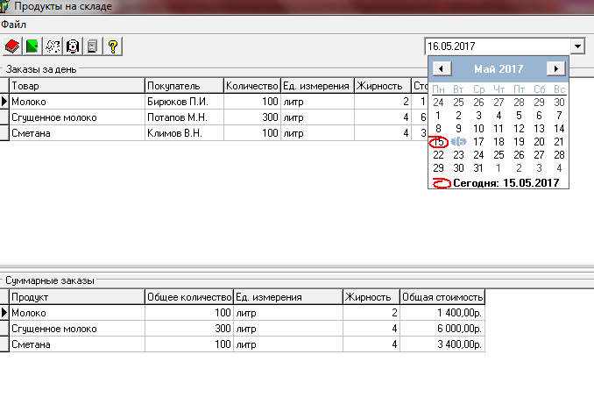
Рисунок 2 – Главная форма приложения

Также на главной форме для удобства использования расположены кнопки основных функций программы:
учет информации о готовой продукции (рисунок 3);
учет информации об ингредиентах;
учет информации о поставщиках;
учет информации о заказчиках.
С помощью главного меню можно выполнить следующие операции:
- просмотреть справочную информацию, используя меню Справка;
- распечатать таблицы главной формы.

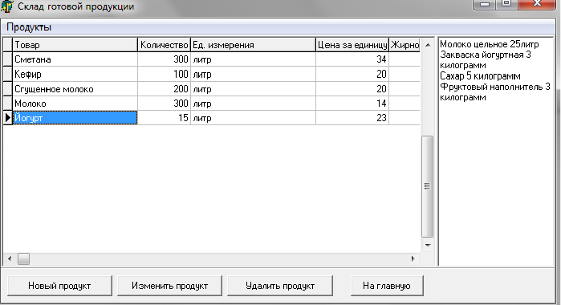
Рисунок 3 – Склад готовой продукции

На форме склада готовой продукции отображен весь ассортимент молочных продуктов. В правой стороне формы имеются ингредиенты в необходимом количестве под каждый продукт. Снизу формы расположены кнопки для редактирования ассортимента.
При вводе нового продукта особое внимание следует уделить полю «Дата поступления», т.к. основная операция по приходу продукта на склад будет осуществляться именно на введенное число месяца (рисунок 4).

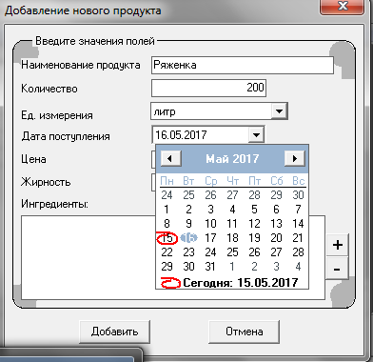
Рисунок 4 – Добавление нового продукта

Планирование на предприятии определяется после операции заключения договоров. Когда осуществляется заказ, на какого -либо продукт, клиенты и фирма составляют договор, в котором указываются инициалы заказчика, заказываемый товар, необходимое количество, дата сбыта и итоговая сумма заказа. При каждом заключении нового договора необходимо учитывать дату сбыта продукта, т.к. именно по ней происходит исполнение договора и уход товара со склада готовой продукции (рисунок 5).

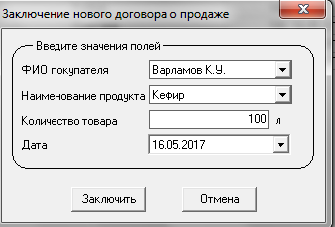
Рисунок 5 – Заключение нового договора о продаже
На конкретное число месяца исполнения договора, при первом запуске приложения выполняется сообщение о недостающем количестве продукта и ингредиента на складе.

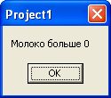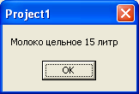
Рисунок 6 – Сообщение о количестве

После данного сообщения делаются выводы по необходимому количеству закупки ингредиента, и по производству недостающего продукта.
Для закупки необходимого ингредиента осуществляется договор «На закупку ингредиентов». Вызвать эту операцию можно из главного файла, выбрав команду «Договора» / «На закупку» (рис. 7).
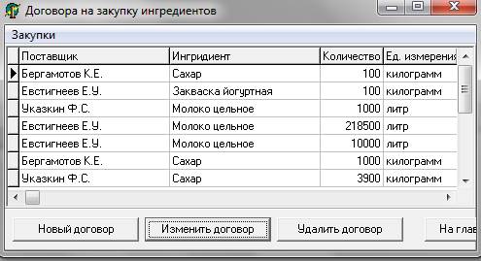
Рисунок 7 – Договора на закупку ингредиентов

В данном договоре указывается выбранный предприятием поставщик, закупаемый ингредиент, его количество, единица измерения и общая стоимость поставки.
В конце формы есть кнопки по редактированию полей (рисунок 8).

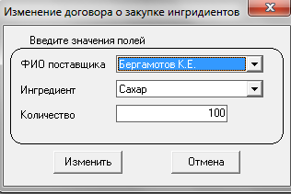
Рисунок 8 – Редактирование договоров

Таким образом, ООО ПК «Венткомплекс» контролирует все операции по реализации своей продукции и закупке необходимых составляющих для её производства в удобном режиме программного средства, представленного виде приложения «Продукты на складе», и имеющего удобный интерфейс для простого пользователя.
Но для каждого предприятия имеет немаловажное значение сам процесс разработки программного продукта – затраты труда на разработку, стоимость разработанного программного продукта, и срок его окупаемости.

Заключение

В последнее время значительно вырос интерес к системам автоматизации со стороны промышленных предприятий.
Решение управленческих задач на основе оперативной и достоверной информации при постоянном увеличении количества факторов, влияющих на работу предприятия и, одновременно, сокращении времени на принятие решения, невозможно без использования современных информационных технологий. Если несколько лет назад внимание уделялось учету и, в первую очередь, фискальной отчетности компании, то сейчас превалируют задачи управления системой планирования на предприятии.
В ходе практики, были приобретены необходимые практические умения и навыки работы, которые понадобятся мне в дальнейшей деятельности. Навыки и умения, приобретенные мной путём непосредственного участия в деятельности организации.
По окончанию практики была достигнута главная цель – закрепление теоретических знаний, полученных в процессе обучения; приобретения практических навыков, компетенций и опыта деятельности по направлению подготовки; ознакомления на практике с вопросами профессиональной деятельности, направленными на формирование знаний, навыков и опыта профессиональной деятельности.
Данная практика является хорошим практическим опытом для дальнейшей самостоятельной деятельности. За время пройденной практики я познакомилась с новыми интересными фактами.

Список литературы

- Алексеева, Т. Е. Оценка финансовой деятельности компании. / Т. Е. Алексеева // Финансы и кредит. – 1999. - № 5. – С.20 – 22.
- Буров, В.П. Бизнес – план фирмы: Теория и практика. / 3 автора. – М.: Тандем: Экмос, 2002. – 150 с.
- Владимирова, Л.Г., Прогнозирование и планирование в условиях рынка./ Л. Г. Владимирова – М.: 2001. - 547 с.
- Войтов, А. Г., Планирование. / А.Г. Войтов – М.: Экономика, 2001. – 231с.
- Герчинова, И.Н. Менеджмент. / И. Н. Герчинова – М.: 1997. – 230 с.
- Грузинов, В.П. Экономика предприятия. / 2 автора – М.: 2001. – 210 с.
- Дай, Д., Менеджмент и рынок: германская модель. / Д. Дай - М.: 1996. - 140 с.
- Основы коммерческого бюджетирования: Пошаговое руководство. / 4 автора – СПб., 2001. - 475 с.
- Друри, К., Введение в управленческий и производственный учет. / К. Друри - М.: Аудит: Юнити, 1997. – 560 с.
- Д. Хан. Планирование и контроль: концепция контроллинга./ Д. Хан.; Под ред. Туркача А.А, Головача Л.Г., Лукашевича М.Л., - М.: Финансы и статистика, 1997. – 800 с.
- Закирянов Т., Исхаков Т., Финансовое планирование в “1С”// Бухгалтер + компьютер. - №7 – 8. Стр.45 – 47.
- Ильин, А.И. Организация внутрифирменного планирования. / А.И. Ильин – Минск, 2000. – 240 с.
- Ильин, А. И. Планирование на предприятии. / А.И. Ильин – Минск, 2000. – 250 с.
- Карлик, А. Е. Управление экономикой предприятия. / А.Е. Карлик - Алматы, 1999. – 213 с.

